הגדרות
חוק אוהם -

חוקי קירהוף
KCL: סכום הזרמים הנכנסים או היוצאים מצומת הוא אפס.
- ב- KCL יש להקפיד על אחידות – או שעובדים עם זרמים נכנסים תמיד, או שעוברים עם זרמים היוצאים תמיד.
- כשמגדירים כיווני זרם ומתח – נהוג לסמן שהזרם נכנס לכל הרכיבים (נגד, משרן קבל ומקורות מבוקרים) דרך ההדק החיובי, מלבד מקור זרם או מתח בו הזרם יהיה בכיוון המתח (יצא מההדק החיובי).
KVL: סכום המתחים על לולאה סגורה הוא אפס
- ב- KVL יש לבחור כיוון שאיתו הולכים בתוך הלולאה ולשמור עליו לאורך כל הלולאות.
- אם זרם מוגדר כיוצא מההדק החיובי, ברכיב שאינו מקור, אז הדרם דרכו שלילי.
רכיבים
נגד:
- חיבור בטור:
- חיבור במקביל:
- חיבור מוליכויות בטור:
- חיבור מוליכויות במקביל:
קבל:
- חיבור בטור:
- חיבור במקביל:
במעגל RC(טורי): ,
- אוגר אנרגיה חשמלית.
- קבל בזמן אינסוף במתח קבוע הוא נתק ובתדר אינסוף הוא קצר.
- קבל ברגע הראשון (+0) הוא קצר לכניסת מדרגה והמתח עליו רציף.
- הזרם בפריקה הוא בכיוון הפוך מבטעינה.
סליל: במעגל RL כמו ב- LC רק ש
- חיבור בטור:
- חיבור במקביל:
- אוגר אנרגיה מגנטית.
- סליל בזמן אינסוף במתח קבוע הוא קצר ובתדר אינסוף הוא נתק.
- סליל ברגע הראשון (+0) הוא נתק לפונקציית מדרגה והזרם דרכו רציף.
- הזרם בפריקה הוא באותו כיוון כמו הזרם בטעינה

הספק ואנרגיה
הספק רגעי עבור נגד:
- הרכיב מספק אנרגיה.
- הרכיב צורך אנרגיה.
אנרגיה מפוזרת ברכיב:
שקול תבנין נורטון
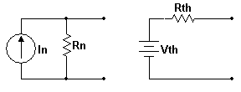
פתרון מעגלים ע"י שקול תבנין / נורטון:
- חישוב התנגדות כללית () ע"י קיצור מקורות מתח, ניתוק מקורות זרם וחישוב ההתנגדות השקולה שרואים מa-b.
- מנתקים את העומס ומחשבים Vab זה יהיה Vth במעגל השקול.
  - מקצרים את a-b ומחשבים את הזרם שעובר בקצר (Isc).
  - לאחר מכן: Rth = Vth/Isc.
- מקור בוחן:נאפס את כל המקורות העצמאיים (בלתי-תלויים) ונוסיף מקור במקום העומס שיקרא V_{TH}. נחשב את I_{TH} כתלות ב V_{TH} והיחס ביניהם יתן לנו את R_{TH}.
חיבור מקורות מתח בטור: ע"פ KVL.
- אין לחבר מקורות מתח במקביל, אלא אם הם זהים.
- מקור מתח כופה מתחו על כל רכיב שמקביל לו.
חיבור מקורות זרם במקביל: ע"פ KCL.
- אין לחבר מקורות זרם בטור, אלא אם הם זהים.
- מקור זרם כופה את זרמו על כל רכיב שבטור אליו.
מחלק מתח ומחלק זרם:
בשני נגדים:

מעגלים מסדר ראשון

כללי:
- ע"י משוואות KCL, KVL נגיע למד"ר.
- פתרון ZIR (Zero Input Response):
  - אין מקור (מקצרים מקור מתח, מנתקים מקור זרם) = פתרון הומוגני בלבד (כל המקורות מאופסים).
  - יש רק תנאי התחלה.
הערה: ת.ה ב- שווים לת.ה ב- כי 0 היא פונקציה קבועה – חסומה ורציפה.
- פתרון ZSR (Zero State Response):
  - יש מקור.
  - תנאי התחלה שווים לאפס.
  - קיים פתרון הומוגני + פרטי.
  - הפתרון ההומוגני דומה בצורתו ל- ZIR:
  - הפתרון הפרטי:
- מקור מסוג או יגרור תגובה מסוג:
- מקור מסוג יגרור תגובה מסוג:
מציאת קבועים - ע"י הצבת הפתרון הפרטי וההומגני במד"ר והשוואת המקדמים בהתאמה לפונקציה המתאימה באגף ימין, או ע"י שימוש בת.ה (0+).
- פתרון כללי:

מעגלים מסדר שני
כללי:
- קבוע הריסון של המעגל.
- תדר התהודה של המעגל.
- מקדם האיכות של מד"ר מסדר 2.

הערה:
Q קובע את סוג הפתרון - ריסון יתר, קריטי או תת ריסון.

ריסון יתר: שורשי הפולינום ממשיים, שליליים ושונים:
y
t

ריסון קריטי: שורשי הפולינום ממשיים, שליליים וזהים:
t
y
A

תת ריסון: שורשי הפולינום מרוכבים:
t
y
מעטפת
B
כאשר _{d}ω הוא תדר ה"צילצול"

אין ריסון: שורשי הפולינום דמיוניים טהורים:
t
y
מד"ר ל RLC טורי בסיסי:
מד"ר ל RLC מקבילי בסיסי:

מצב סינוסי עמיד
זהו המצב לאחר אינסוף זמן, כאשר התגובה הדועכת כבר לא משפיעה.
המרות פאזור-מרוכב:
z) – ערור)
במצב סינוסי עמיד יש להעביר את כל הרכיבים להצגה פאזורית ולזכור: כפל= חיבור זויות, חילוק= חיסור זויות. לאחר מכן מחזירים להצגה רגילה כאשר w זהה לw של המקור. אם יש שני מקורות עם w שונה עושים סופר-פוזיציה.
אם נתון H(jw) גם אותו יש לשנות להצגה פאזורית ורק אז למצוא את מתח המוצא כתלות בכניסה. (ולשים לב שהזווית של H מוסיפה הפרש פאזה בין המוצא לכניסה).

אימפדנסים:
מורכב מסכום ההתנגדות הממשית וההיגב. מרגע שמציגים את כל הרכיבים במעגל בפאזורים ואימפדנסים (עכבות), מתייחסים לאימפדנסים כהתנגדות רגילה.
Z – שקול התנגדות, Y – שקול למוליכות.
בקבל:
בסליל:
מצב תהודה (רזוננס):
המתח שמספק מקור סינוסי למעגל השקול והזרם שנכנס למעגל יהיו באותה פאזה. לכן:
- החלק הדמיוני של עכבת הכניסה יהיה אפס.
- = הזרם שעובר דרך המקור.
- במעגל כללי אין חפיפה בין תדר התהודה לבין הערך של המופיע בנוסחאות מד"ר מסדר שני. אבל במעגלי RLC טורי ומקבילי פשוטים – יש זהות.
מקדם איכות - Q בתהודה:
זהו היחס בין גודל הזרם בסליל או קבל, לגודל זרם המקור.
לגבי מעגל RLC מקבילי וטורי בתהודה:
- - ממשי ומקסימלי.
- בתהודה הזרם שמסופק ע"י המקור עובר דרך הנגד, והזרמים בסליל ובקבל מבטלים זה את זה.
- נכון רק בצורה הבסיסית:
מסננים:
f3dB/ω_{c}: הנקודות בהן הערך המוחלט של תגובת התדר הוא מערכו המירבי.
מסנני RC/RL High/Low Pass,:
קבועי הזמן ותדרי מחצית ההספק:
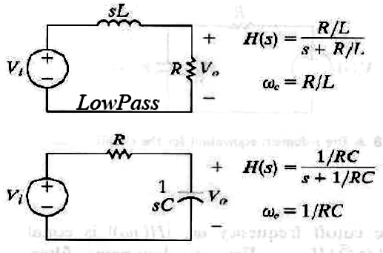
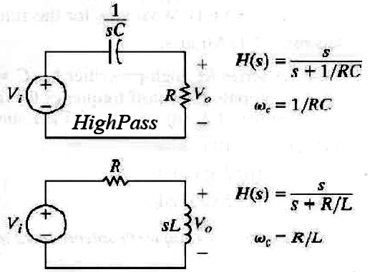
מעגל RLC– Band Pass/Stop:
- בתדר נמוך רוב הזרם זורם בסליל (הסליל שואף לקצר).
- בתדר גבוה רוב הזרם זורם בקבל (הקבל שואף לקצר).
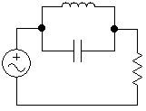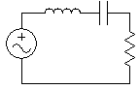
טורי:
הערה: הוספת נגד עומס במקביל ליציאת המסנן לא משפיעה על סוג המסנן, אך כן משפיעה על מאפייניו.
מקבילי:
הערה: בכל מעגל בעל q עם אחד משתי הצורות הנ"ל גם תדרי מחצית ההספק יהיו לפי הנוסחא.
הספקים:
הספק רגעי: .
הערה: הספק רגעי תמיד יהיה רק במישור הזמן.
הספק ממוצע כאשר נתון:
הספק ריאקטיבי:
תגובת תדר:
הערה:בתהודה תגובת התדר מקסימלית. ניתן לחלק פאזור מתח בפאזור זרם או ההפך.
בתדר מחצית ההספק הפרש הפאזה הוא 45˚ וההספק הוא חצי מההספק המקסימלי.

תנאי להספק מקסימלי:
נוסחה להספק מקסימלי:
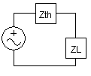

תנאי לבזבוז הספק:
מציאת RMS:
הספק במעגל עם התנגדות בלבד:
(אין הפרש פאזה בין המתח לזרם): .
הספק במעגל קיבולי בלבד:
(זרם מקדים מתח ב-90⁰): .
הספק במעגל השראותי בלבד:
(מתח מקדים זרם ב-90⁰):
פקטור הספק (pf):
"פקטור מפגר"=הכוונה שהזרם מפגר אחרי המתח (מעגל השראותי).
"פקטור מקדים"=הכוונה שהזרם מקדים את המתח (מעגל קיבולי).

שנאים
M-השראות הדדית
K-מקדם הצימוד, מקבל ערכים בין 1 ל0.
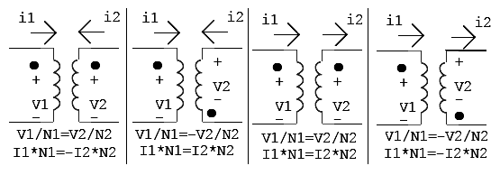
קביעת ה "+" וה- "-" במשוואות אלמנטים מצומדים:
- אם שני הזרמים נכנסים או יוצאים מהנקודות אז L, M יהיו בעלי סימן זהה.
- אם זרם אחד יוצא והשני נכנס אז L, M יהיו בעלי סימן מנוגד.
- במעגל שבו הזרם מסומן בכיוון הסטנדרטי (נכנס להדק החיובי של הסליל) אז האיבר עם ה- L יהיה חיובי.
- במעגל שבו הזרם מסומן בניגוד לכיוון הסטנדרטי (נכנס להדק השלילי של הסליל) אז האיבר עם ה- L יהיה שלילי.
תנאים אידיאלים:
K=1
ערכי הסלילים גדולים מאוד.
אין בזבוז אנרגיה, אין אגירת אנרגיה בסלילים.
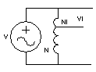

אנרגיה:
שיקוף:
הפיכת מעגל עם שנאי אידיאלי למעגל אחד.
מעבירים אלמנטים ומקורות מהמעגל המשני למעגל הראשוני באופן הבא, כאשר 2 הזרמים נכנסים לנק':
ערך במשני | ערך חדש בראשוני
הערות:
כאשר זרם אחד יוצא מהנק' והשני נכנס – אז יעבור ב- "+".
בהעברת אלמנטים מהראשוני למשני יוחלף ב- .

מגברים:
באופן כללי, אם האות מגיע לכניסת הV₊ אזי הוא יצא ישר, ואם הוא יגיע לV₋ אז הוא יצא במינוס.
סכמה בסיסית – מגבר מהפך:
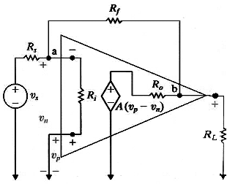
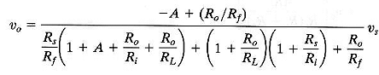

סכמה בסיסית – מגבר לא מהפך:
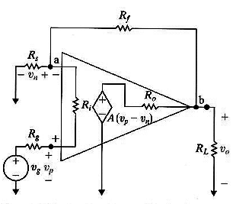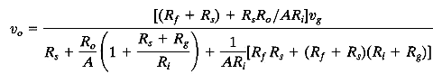
במגבר אידיאלי:
חוקי הזהב –רק במגבר אידיאלי עם משוב שלילי:
V₊=V₋
I₊=I₋=0

קיים חוסר אידיאליות נוסף שאינו פוגע בחוקי הזהב, כאשר המגבר מקבל מתח ±V_{cc} להפעלה, מתח היציאה לא יעלה/ירד על/מ V_{cc}.

דוגמאות מגברים:
מסכם מהפך:
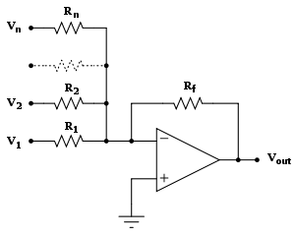
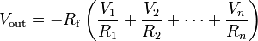
מגבר הפרש:
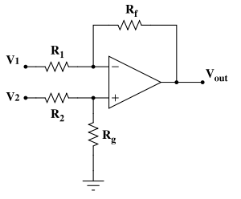
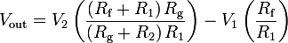

מגבר הופך:
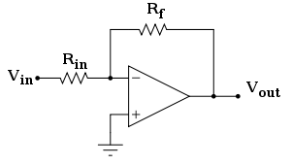
מגבר עוקב:
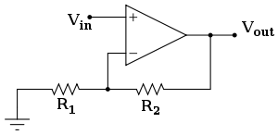

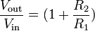
חוצץ מתח:
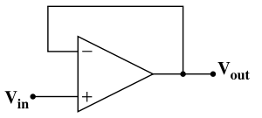
V_{in}=V_{out}
בחוצץ מתח משתמשים כאשר רוצים לחבר רכיב במקביל למעגל בלי להשפיע על המעגל כלל.
מעגל גוזר:
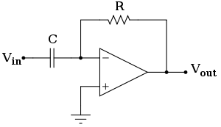
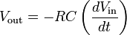
מעגל אינטגרציה:
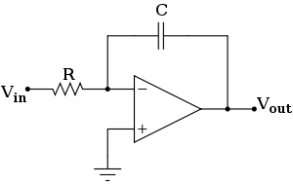

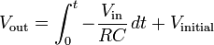
High Pass Filter:
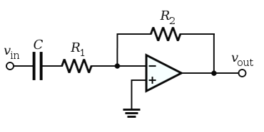
Low Pass Filter:
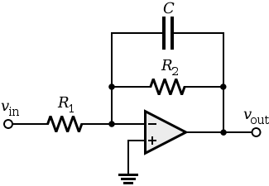

דיאגרמת בודה:
נגיע ל- H(jω) מהצורה הבאה:
נרשום את הקטבים והאפסים מתוך H(jω)
אמפליטודה:
Const=20log(|A|)
אפסים: אמפליטודה=0, עד ל- log(|ω_{zi}|). בlog(|ω_{zi}|), האפס תורם 20db/dec(מעלה)
אפס בראשית: תרומה של שיפוע db/dec20 (מתחיל מ40- )
קטבים: אמפליטודה=0, עד ל- log(|ω_{pi}|). בlog(|ω_{pi}|), האפס תורם 20db/dec- (מוריד)
קוטב בראשית: תרומה של שיפוע שלילי -20db/dec (מתחיל מ-40 ב)
אם יש ריבוי באפסים/קטבים השיפוע הוא פי הריבוי.
בצורה יותר מדוייקת כאשר ω קטן מהקוטב יש לנו 0 dB. כאשר ω שווה לקוטב יש לנו -3dB. כאשרω גדול מהקוטב יש לנו ירידה בשיפוע של -20dB/dec.

בסוף עושים סופרפוזיציה של כל הגרפים.

פאזה:
Const=0
אם יש מקדם של 1- זה מוסיף קבוע.
אפסים: הפאזה=0 עד ל- log(|ω_{zi}/10|). נתחיל לעלות כאשר בlog(|ω_{zi}|) אנו מוסיפים 45˚ וב log(|10ω_{zi}|) משלימים עלייה של 90˚ ומיישרים את הגרף.

קטבים: הפאזה=0 עד ל- log(|ω_{zi}/10|). נתחיל לרדת כאשר בlog(|ω_{zi}|) אנו יורדים ב45˚ וב log(|10ω_{zi}|) משלימים ירידה של 90˚ ומיישרים את הגרף.
אפסים\קטבים בראשית:תרומה קבועה של
אם יש ריבוי באפסים/קטבים השיפוע הוא פי הריבוי.
בסוף עושים סופרפוזיציה של כל הגרפים.
ניתוח בודה של פונקציות בסיסיות:
פונקציה (קוטב שמאלי):

אמפליטודה

פאזה

0

0

פונקציה (אפס שמאלי):
אמפליטודה

פאזה

0

0

Two Ports:
לשים לב ליחידות!
אילוצים ל Z:
במעגל סימטרי מתקיים:
אילוצים ל Y:
כמו"כ
אילוצים ל H :
אילוצים ל G:
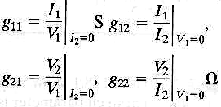

אילוצים ל A:
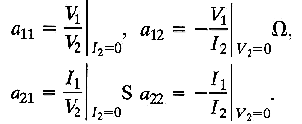

אילוצים ל B:
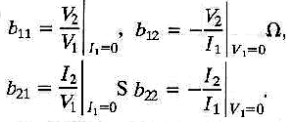

2 מעגלי 2-ports שקולים אחד לשני אם הפרמטרים שלהם זהים.
רק 2 פרמטרים מתוך ה- 4 הם בלתי תלויים. את הזוג השני ניתן למצוא מהזוג הבלתי תלוי אשר לו אילוץ זהה לפרמטר הבלתי תלוי.

כאשר i=0 ה- port המתאים פתוח(מנותק).
כאשר v=0 ה- port המתאים סגור(מקוצר).
אם יש מטריצה: אז:

זהויות טריגונומטריות:
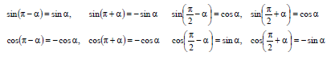

התמרת פורייה של מדרגה:
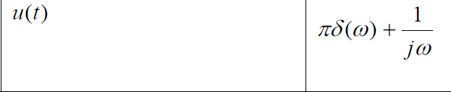

An ideal step function must include frequency components at infinity. Therefore, since the frequency response is infinite at infinite frequency, we would expect an infinity in the step response.

